АИСУ «Параграф УДОД»  
для учреждений дополнительного образования

**Приложение  
ЛИЧНЫЕ ДЕЛА СОТРУДНИКОВ**

***Руководство Пользователя***

**Санкт-Петербург**

**2015**

Оглавление

Введение 3

Ввод информации 3

Особенности работы с табличными полями 5

Калькулятор стажа 6

Портфолио сотрудника 8

Формирование отчётов 9

## Введение

В руководстве приводится описание состава данных, вводимых в приложении «Личные дела сотрудников». Обратите внимание, что приложение содержит информацию, относящуюся к персональным данным сотрудников, которая защищается законом «О защите персональных данных» и не должна быть доступна посторонним.

Ранее уже отмечалось, что при наличии в приложении «Структура ОООД» информации о подразделениях первого уровня (отделов) эти подразделения будут отображаться в приложении «Личные дела сотрудников», таким образом личные дела сотрудников будут сгруппированы по отделам.

Пользователи, которым следует давать доступ к этому приложению: Администратор, Директор, Сотрудник отдела кадров, Бухгалтер. По умолчанию пользователям приложения «Личные дела обучающихся, воспитанников» доступны личные дела всех отделов образовательной организации. Эту возможность можно ограничить при настройке прав доступа в приложении «Администрирование пользователей».

## Ввод информации

В приложении «Личные дела сотрудников» заполняются личные данные сотрудников образовательной организации. Основная часть данных может использоваться для внутренних целей ОО. С личным делом сотрудника можно работать после того, как он будет «принят на работу» в приложении «Движение сотрудников». В приложении вносится информация о стаже, прохождении аттестации, повышении квалификации, наградах сотрудника и его участии в профессиональных конкурсах и проектах.

Запустите клиентскую часть «Параграф УДОД»: Пуск – Программы – Параграф УДОД – Клиент – Параграф 3 УДОД. После ввода Вашего имени и пароля загрузите приложение «Личные дела сотрудников». Откроется главное окно программы ().

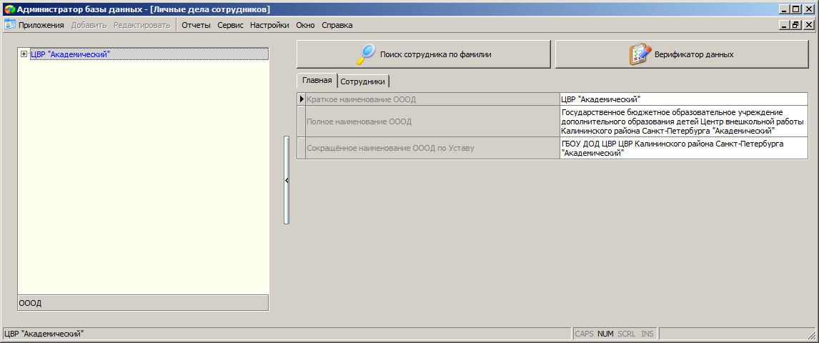

Рисунок 1.Главное окно приложения "Личные дела сотрудников"

Командная кнопка для быстрого поиска сотрудника по фамилии (см. ) доступна при выделенном в дереве корневом объекте

Кнопка «Поиск сотрудника по фамилии» открывает окно поиска (см. ), в котором нужно ввести фамилию сотрудника (или её часть) и нажать на кнопку «Искать». Результатом поиска будет список сотрудников, фамилия которых содержит набранный текст, то есть осуществляется поиск «по маске».

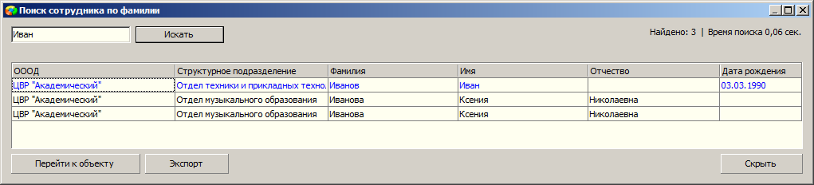

Рисунок 2. Окно поиска сотрудника по фамилии

После выделения конкретной записи в окне поиска становится активной кнопка «Перейти к объекту» (см. ), позволяющая осуществить переход из окна поиска к личному делу выбранного сотрудника ().

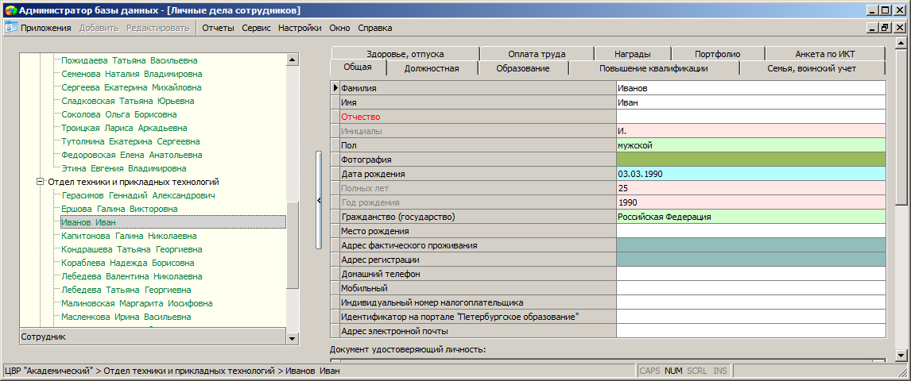

Рисунок 3.Результат перехода к объекту из окна поиска сотрудника по фамилии

Основное назначение приложения «Личные дела сотрудников» заполнение личных данных сотрудников образовательной организации. Для работы с личным делом сотрудника можно воспользоваться быстрым поиском, а затем перейти к объекту или сразу после загрузки приложения в дереве объектов выделить интересующего Вас сотрудника (см. ).

На закладке «Общая» кроме основных данных сотрудника (ФИО, пол, дата рождения), которые вводятся при его приёме, содержится информация об адресах и документах сотрудника.

Адреса регистрации и фактического проживания сотрудника вводятся с использованием классификатора адресов (КЛАДР) по аналогии с вводом юридического адреса образовательной организации (см. инструкцию УДОД_Приложение Образовательная организация, здания, помещения).

В личном деле сотрудника часто используются вложенные объекты, например, каждый документ удостоверяющий личность характеризуется набором полей (тип, серия, номер, дата выдачи и т. д.) и данные о документе представляют собой таблицу. Такие поля называют табличными.

### Особенности работы с табличными полями

«Документ, удостоверяющий личность» является «вложенным объектом» (табличным полем). Для ввода данных в табличное поле прежде всего нужно создать новую запись, для этого необходимо нажать кнопку [+] в нижней части табличного поля ().

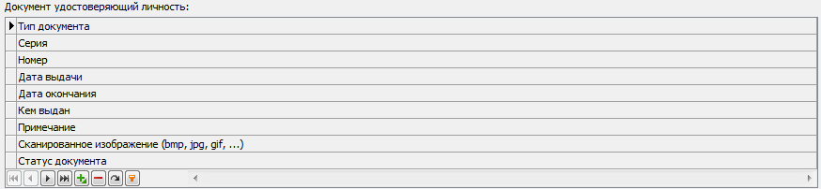

Рисунок 4. Кнопка для добавления записи в табличное поле

После этого появляется столбец для ввода данных (), цвет полей соответствует типу данных, некоторые поля могут иметь значения по умолчанию (см. статус документа).

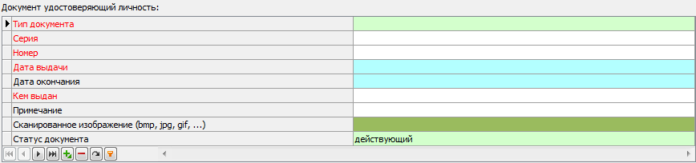

Рисунок 5. Столбец для ввода данных в табличное поле

Ввод данных в отдельные поля вложенного объекта осуществляется стандартно, через окно ввода (), которое открывается двойным щелчком на поле.

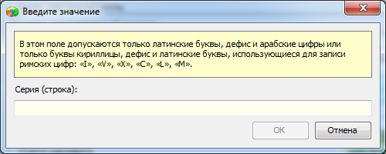

Рисунок 6. Окно ввода данных для поля «Серия»

Достаточно часто в окне ввода имеется дополнительная информация (см рис 4) об ограничениях на вводимые значения. При заполнении параметров обращайте внимание на эти ограничения.

Отдельные параметры табличных полей редактируются в полном соответствии с редактированием параметров обычных объектов, т.е. для них применимы все операции – ввод, удаление, редактирование, копирование и вставка. Чтобы удалить табличное поле необходимо нажать кнопку [-] в нижней части табличного поля.

Табличное поле «Документ» может содержать информацию о медицинском и страховом свидетельствах, данные в это табличное поле вносятся аналогично.

На вкладке должностная () кроме данных о приёме сотрудника на должность, которые не редактируются в рамках приложения «Личные дела сотрудников», находятся поля для ввода и редактирования стажа.

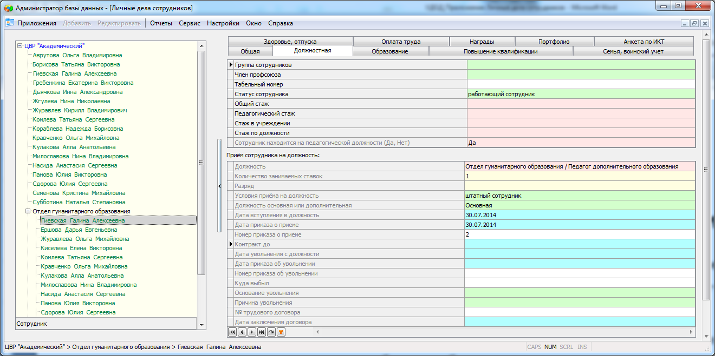

Рисунок 7. Должностная информация сотрудника

### Калькулятор стажа

Калькулятор стажа предназначен для автоматизации процесса расчета рабочего стажа сотрудников. Он опровергает законы небесной механики и устанавливает 360 дней в году и 30 дней в месяце.

Если в личном деле сотрудника открыть закладку «Должностная» (), то на ней будут находиться четыре вида стажа:

1. Общий стаж
2. Педагогический стаж
3. Стаж в учреждении
4. Стаж по должности

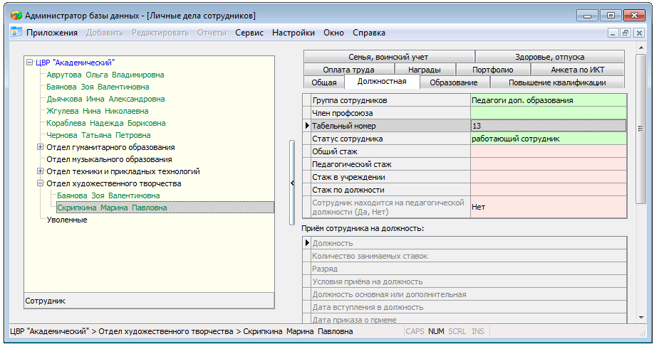

Рисунок 8. Поля для ввода стажа сотрудника

Двойной щелчок на любом из этих полей приведёт к открытию специального окна (), в котором реализован калькулятор стажа.

Здесь можно добавлять, изменять, копировать и удалять записи (периоды) для любого из перечисленных выше типов стажа.

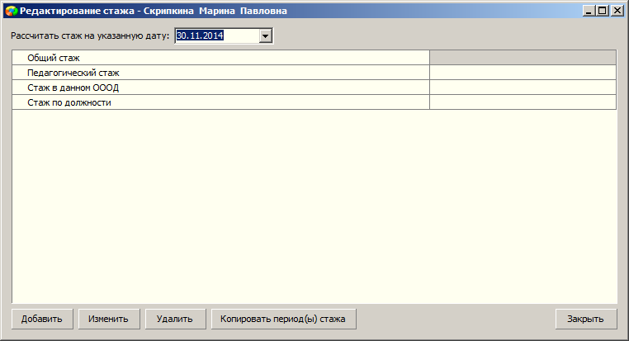

Рисунок 9.Форма редактирования стажа

Для добавления периода стажа нужно выделить вид стажа (**см.** ) и нажать командную кнопку «Добавить».

При этом открывается вспомогательное окно «Добавление записи стажа» (),   
в котором нужно ввести даты начала и окончания периода стажа.

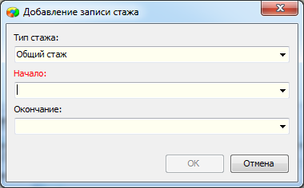

Рисунок 10. Добавление записи стажа

Для последнего периода стажа не следует вводить дату его окончания ()

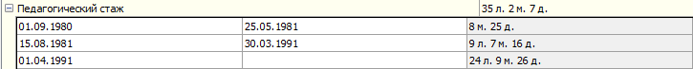

Рисунок 11.Периоды педагогического стажа

Запись без даты окончания означает, что стаж идёт, т.е. автоматически увеличивается каждый день, в этом случае стаж будет считаться на текущую дату.

Копирование периодов стажа

При совпадении периодов для разных типов стажа (например, для общего и педагогического) можно использовать операцию копирования.

Для копирования периодов стажа следует:

* В окне редактирования стажа выделить период(ы), который нужно скопировать (). Для выделения нескольких периодов используется клавиша <CTRL>.

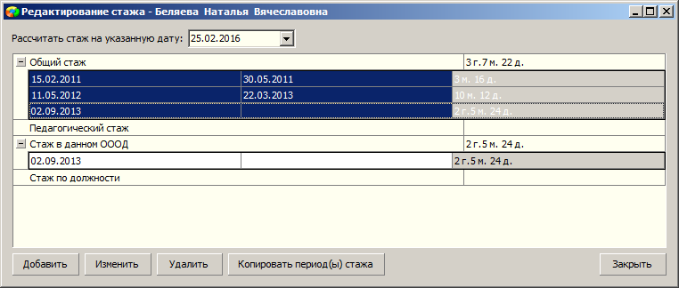

Рисунок 12.Выделение периодов общего стажа

* Нажать на командную кнопку «Копировать период(ы) стажа» (см. ).
* В появившемся окне () выбрать тот тип стажа, куда копируются выбранные период(ы).

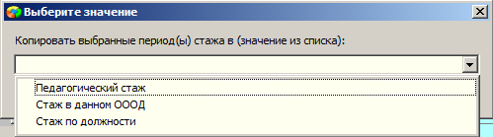

Рисунок 13.Выбор типа стажа при копировании периодов

В итоге выбранные периоды будут скопированы в указанный тип стажа ()

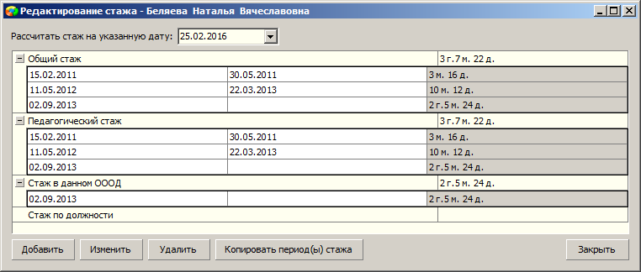

Рисунок 14. результат копирования периодов общего стажа в педагогический

Для удаления или изменения записей о стаже нужно выделить соответствующую запись и нажать кнопку «Изменить» или «Удалить» (см рис. 12).

После закрытия окна калькулятора стажа, суммарные данные по видам стажа в виде количества полных лет, месяцев и дней автоматически переносятся как значения в соответствующие поля на закладке «Должностная» ().



Рисунок 15.Периоды педагогического стажа

### Портфолио сотрудника

На вкладке «Образование» **(**) кроме полей об образовании, ученой степени, званиях и квалификационной категории присутствуют табличные поля для ввода информации о полученном образовании и прохождении аттестации.

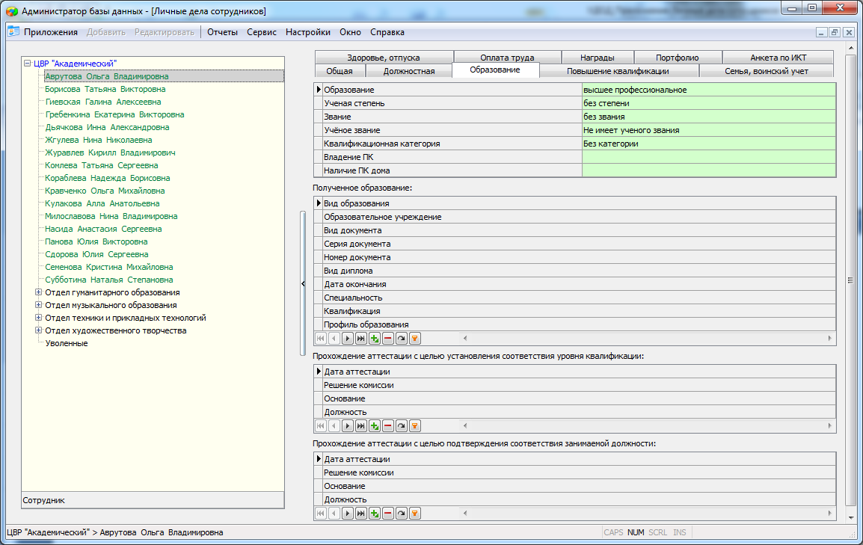

Рисунок 16. Параметры вкладки «Образование»

Обратите внимание, что многие поля здесь имеют значения по умолчанию **(**)

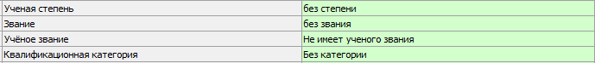

Рисунок 17.Значения по умолчанию

Эти параметры следует изменить для отдельных сотрудников, выбрав правильное значение из предложенного списка.

Данные в табличные поля о полученном образовании и прохождении аттестации вносятся стандартно (см раздел «Особенности работы с табличными полями»).

На вкладке «Повышение квалификации» в соответствующие табличные поля вносятся данные о повышении квалификации и профессиональной подготовке ().

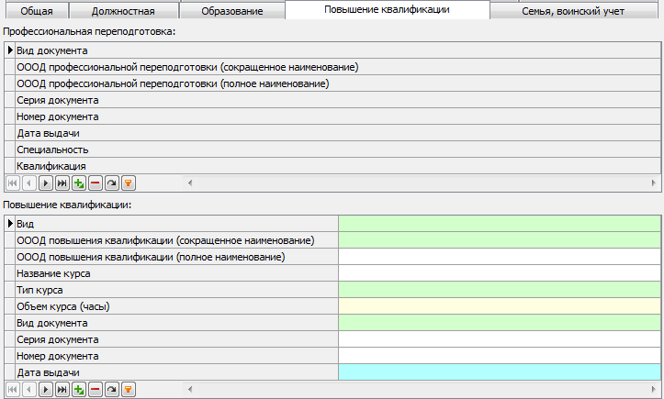

Рисунок 18. Вкладка «Повышение квалификации»

На вкладке «Награды» можно внести информацию о полученных наградах ().

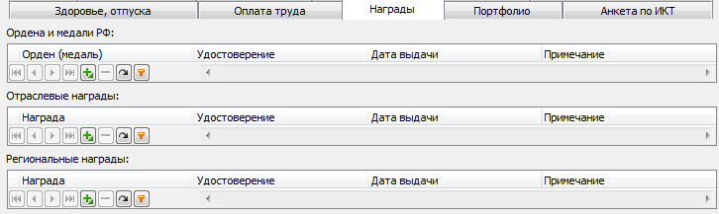

Рисунок 19. Табличные поля о наградах сотрудника

На вкладке «Портфолио» имеются табличные поля для ввода информации об участии сотрудника в образовательных конкурсах, конференциях и семинарах (). При наличии у сотрудника публикаций эти данные вносятся в одноимённое табличное поле.

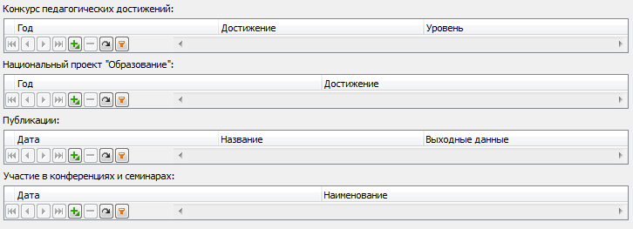

Рисунок 20.Поля вкладки «Портфолио»

Все эти данные можно использовать далее для формирования портфолио сотрудника.

На вкладке «Здоровье, отпуска» имеется табличное поле для учета сделанных прививок и прохождения сотрудником флюорографии ().

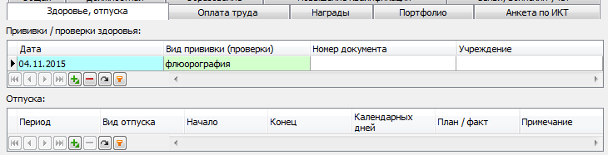

Рисунок 21.Вкладка «Здоровье, отпуска»

При необходимости в личном деле сотрудника можно вносить информацию о его отпусках.

## Формирование отчётов

В приложении реализованы отчёты: «Дни рождения сотрудников», «Награды сотрудников», «Звания и учёные степени сотрудников», «Достижения сотрудников». Для формирования этих отчётов следует, выделив в дереве корневой объект, выбрать соответствующую команду в меню «Отчёты» ().

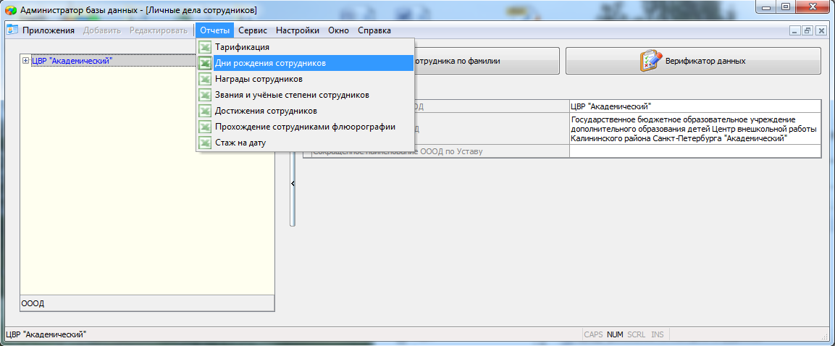

Рисунок 22. Формирование отчётов

Отчет «Прохождение сотрудниками флюорографии» учитывает данные о прохождении сотрудниками флюорографии, которые введены на вкладке «Здоровье» (см рис 16) и формирует список сотрудников, которые на указанную дату не прошли флюорографию. если даннные о прохождении флюорографии не внесены в отчёт будут включены все сотрудники.

При выделении в дереве объектов конкретного сотрудника можно получить отчёт «Справка сотруднику» ().

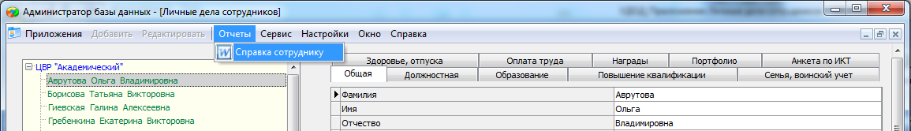

Рисунок 23. Формирование справки для сотрудника

После выбора команды необходимо ввести параметры отчёта ().

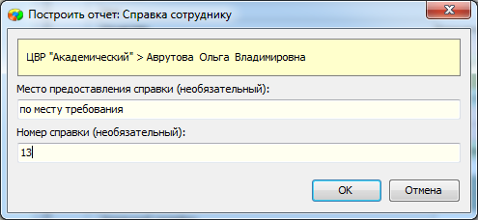

Рисунок 24. Окно ввода параметров отчёта «Справка сотруднику»

Форма отчёта представлена ниже на рисунке 25.

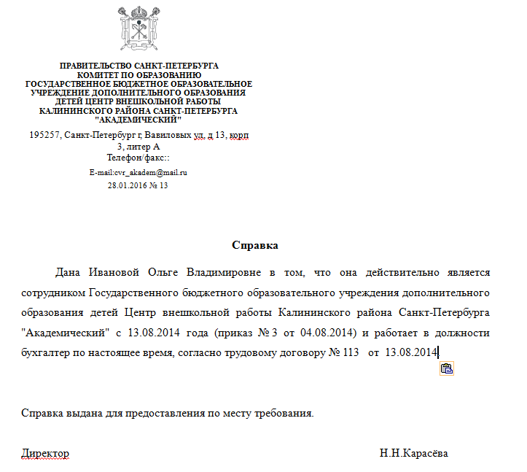

Рисунок 25. Отчёт «Справка сотруднику»